KATA PENGANTAR
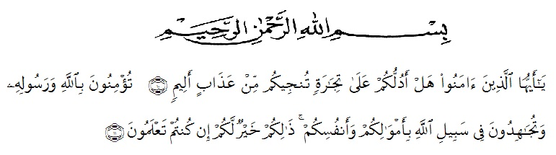Artinya:
Hai orang-orang yang beriman, sukakah kamu aku tunjukkan suatu peniagaan yang dapat menyelamatkan kamu dari azab yang pedih? (Ash-Shaff: 10)
(Yaitu) kamu beriman kepada Allah dan Rasul-Nya dan berjihad di jalan Allah dengan harta dan jiwamu. Itulah yang lebih baik bagimu jika kamu mengetahuinya. (Ash-Shaff: 11).

Assalamu’alaikum Warohmatullahi Wabarokatuh.
Alhamdulillahirabbil’alamin, puji syukur kepada Allah swt., berkat Rahmat, Hidayah, dan Karunia-Nya kepada kita semua sehingga penulis dapat menyelesaikan skripsi ini dengan judul “Pengembangan Bahan Ajar Geometri Berbasis Makanan Tradisional Khas Daerah Sumatera Barat”, sebagai syarat dalam meraih gelar Sarjana Pendidikan pada Program Studi Pendidikan Guru Sekolah Dasar, Fakultas Keguruan dan Ilmu Pendidikan, Universitas Muslim Nusantara Al-Washliyah.
Dalam penyusunan penulis mendapat banyak bimbingan, dari tahap awal hingga tahap akhir penulisan skripsi ini. Penulis telah banyak menerima bimbingan baik perhatian, moral maupun materi dari beberapa pihak. Ucapan terima kasih juga penulis ucapkan kepada nama-nama yang ada dibawah ini:
- Bapak Dr. H. KRT. Hardi Mulyono K. Surbakti, SE, M.AP selaku Rektor Universitas Muslim Nusantara Al-Washliyah Medan;
- Bapak Dr. Samsul Bahri, M.Si, selaku Dekan Fakultas Keguruan dan Ilmu Pendidikan Universitas Muslim Nusantara Al-Washliyah Medan;
- Ibu Dra. Sukmawarti, S.Pd., M.Pd., selaku Kepala Program Studi Pendidikan Guru Sekolah Dasar sekaligus Dosen Pembimbing yang telah meluangkan waktu dan perhatian di sela-sela kesibukan untuk memberikan bimbingan dan arahan kepada penulis.
- Bapak/Ibu Dosen Universitas Muslim Nusantara Al Washliyah yang telah memberikan ilmu yang bermanfat bagi pengembangan wawasan ilmu selama mengikuti perkuliahan dan penulisan skripsi.
- Sekolah SD IT Riyadhul Habibi yang telah memberikan kesempatan kepada penulis untuk melakukan kegiatan penelitian dalam hal penyelesaian Tugas Skripsi ini
- Kepada Orang tua yang sudah memberikan dukungan kepada saya, ayahanda Endi Chan dan ibunda Yusliana yang sangat peduli serta adik-adik penulis sayangi Khairun Najwa dan Juanda Syahputra yang sudah mendukung dan tidak pernah berhenti memberi nasehat, motivasi dan bimbingan sehingga penulis dapat menyelesaikan skripsi.
- Kepada orang yang paling baik abang Dean Ramadhan dan juga sahabat-sahabat seperjuangan yang sudah mendukung dan memberikan wawawsan bagi penulis sehingga dapat menyelesaikan skripsi ini.
Dalam penulisan dan juga penyusunan skripsi yang penulis buat sendiri ini, penulis menyadari bahwa masih sangat jauh dari kata sempurna. Hal itu karena terbatasnya pengetahuan dan juga pengalaman yang penulis miliki. Dan oleh karena itu penulis mengharapkan segala bentuk saran dan juga masukan yang memiliki sifat membangun supaya penulis menjadi lebih baik lagi di kemudian hari.
Semoga skripsi yang penulis buat ini dapat bermanfaat bagi penulis, para pembaca, dan semua pihak yang membaca tulisan ini, khususnya teman-teman fakultas keguruan ilmu pendidikan, program studi Pendidikan Guru Sekolah Dasar (PGSD). Aamiin
Wassalamu’alaikum Warohmatullahi Wabarokatuh.

Medan, 16 Februari 2022
Penulis

Dina Rahma Wita
NPM. 181434150

